买方机构X-Bond交易

解决方案

（2021年2月9日）

1. 相关背景

买方机构X-Bond交易的障碍和解决方案如下表：

|  |  |  |
| --- | --- | --- |
| 序号 | X-Bond交易障碍 | 解决方案 |
| 1 | 投资经理无交易权限无法查看X-Bond行情 | 推出“混合市场行情”界面，无交易权限也可查看X-Bond行情，并可点击行情生成交易指令 |
| 2 | 匿名交易无法控制对手方风险 | 支持搭桥，支持意向成交后双方协商换对手方 |
| 3 | 现有市场上X-Bond大部分交易是T+1，无法满足买方机构做T+0的需求 | 支持明天+0，先锁定价格，第二天审批后出成交单 |

1. 混合市场行情

投资经理可查看混合市场行情（Multi Market Price）界面，包括：

（1）X-Repo报价（全市场最优）

（2）质押式回购成交行情（DR和R）+资金指数

（3）X-Bond报价（公有行情，私有可选）

（4）X-Swap利率互换聚合行情（公有行情，私有可选）

1. 指令交易流程

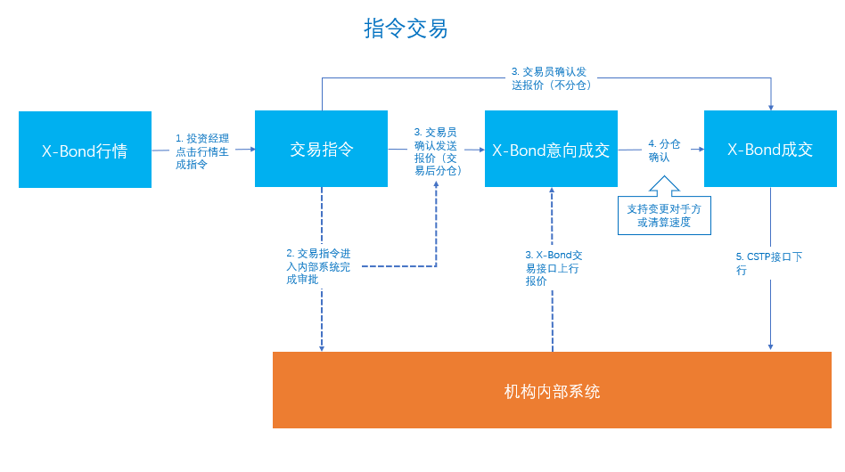

1. 投资经理查看X-Bond报价行情，点击行情打开交易指令发送界面，根据行情自动填充交易要素（可修改），支持选填一个或多个交易账户。

2. 投资经理在交易指令发送界面点击“提交”按钮，【交易指令】模块生成一条新的指令，状态为未提交。支持同时将指令要素（包含指令编号）发送至机构内部系统。

3. 交易员可在【交易指令】模块双击单笔指令打开小白屏进行提交，默认提交限价报价，提交前可修改报价要素。支持筛选或搜索交易指令。交易员调起小白屏后，该指令状态变为已提交，可手动改成未提交。

4. 若选择交易后分仓，达成意向成交后，本方（A）交易员可选择桥机构（B），桥机构（B）和对手方（C）确认后生成两笔意向成交：A与B、B与C，可分别进入分仓流程。原A与C的意向成交失效。

5.成交信息按原流程通过CSTP接口下行至机构内部系统。

1. 技术方案

1. 新本币客户端提供事前控制接口，以HTTPS方式将待审批消息发送至机构内部系统，机构可基于中心发布的标准化桥接开发包（JAR）进行处理。

2. 评估能否配合第三方系统服务商的开发接口传输指令要素等数据。